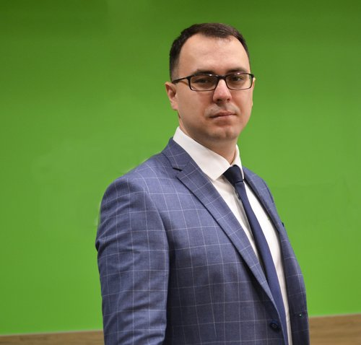 |  | Петров Антон  Мужчина, 35 лет, родился 16 июля 1985  +7 (910) 0100011  petrov.anton85@gmail.com — предпочитаемый способ связи  Проживает: Тверь  Гражданство: Россия, есть разрешение на работу: Россия  Готов к переезду: Москва, Санкт-Петербург, готов к командировкам
Желаемая должность и зарплата
Заместитель директора по строительству
Строительство, недвижимость
• Строительство
• Девелопер

Занятость: полная занятость
График работы: полный день
Желательное время в пути до работы: не имеет значения
Опыт работы —16 лет 2 месяца
Ноябрь 2018 — настоящее время  2 года 6 месяцев |  | ООО "ТАЛАН"  Тверь, тверь.талан.рф  Заместитель директора по строительству (и.о. директора Филиала)  Руководитель технического отдела филиала федеральной строительной компании  - Анализ земельных участков (градостроительные регламенты, фин модель, определение рисков), формирование бюджета.  - Получение проектного финансирования.  - Работа со службами банками.  - Выбор подрядных организаций и дальнейший их контроль.  - Заключение договоров генподряда, субподряда и прочих хозяйственных договоров  - Участие в тендерных комиссиях  - Получение разрешения на строительство, ЗОС проектной декларации.  - Проверка технической документации, смет и актов выполненных работ.  - Анализ проектной документации с целью оптимизации и выявлению слабых мест.  - Общий контроль за строительным производством и графиком работ.  - Проведение совещаний с ген. подрядчиком, субподрядчиками.  - Взаимодействие с органами власти, ГАСН, ресурсоснабжающими организациями.  - Сопровождение проекта с "нуля" до ввода в эксплуатацию (КОТ, КРЗТ, ППТ, РнС, ЗОС, справки о выполнении ТУ и пр.).  - Составление графиков строительства и финансирования. Подготовка отчетов о ходе строительства.  - Занимался расселением ветхого жилья в рамках КРЗТ в г. Нижний Новгород.
Апрель 2017 — Ноябрь 2018  1 год 8 месяцев |  | ООО "ТЭСКО ГРУПП"  Заместитель директора по строительству  Руководитель технического отдела строительной компании.  Анализ земельных участков, формирование бюджета. Выбор подрядных организаций и дальнейший контроль. Проверка смет и актов выполненных работ. Анализ проектной документации с целью оптимизации. Общий контроль за строительным производством и графиком работ. Взаимодействие с органами власти, ГАСН, ресурсоснабжающими организациями.  Сопровождение проекта с "нуля" до ввода в эксплуатацию.
Август 2016 — Апрель 2017  9 месяцев |  | ООО "ТЭСКО ГРУПП"  Тверь  Строительство, недвижимость, эксплуатация, проектирование  • Строительство жилищное  • Девелопмент  Начальник ПТО  1. Осуществление технического руководства строительством;  2. Оптимизация проектных решений с целью удешевления строительства без потери качества;  3. Постоянное взаимодействие с проектной организацией с целью:  • Соблюдения сроков проектирования и выдачи документации;  • Поиска оптимальных проектный решений;  • Уменьшение сроков прохождения экспертизы проекта;  • Своевременного согласования и внесения изменений в проектную документацию;  4. Подготовка тендерной документации и технических заданий;  5. Анализ земельных участков на предмет перспективного строительства:  • Проверка наличия коммуникаций, санитарно-защитные и охранные зоны и др.  • Определение предварительных технико-экономический показателей (площадь и плотность застройки, этажность, реализуемая площадь и т.д.)  • Предварительный расчет необходимых мощностей (газ, вода, канализация, электричество и т.д.)  6. Определение необходимых объемов работ и материалов, в том числе из проектной документации, для составления смет и калькуляции стоимости строительства;  7. Обеспечение высокого технического уровня строительства, увязка технологической последовательности и сроков выполнения работ подрядными и субподрядными организациями.  8. Осуществление контроля за своевременным обеспечением строек проектно-сметной документацией;  9. Контроль за соблюдением технических регламентов, строительных норм и правил, сдачей объектов в эксплуатацию в установленные сроки.
Апрель 2014 — Август 2016  2 года 5 месяцев |  | ООО "ЭЛИАН"  Тверь  Строительство, недвижимость, эксплуатация, проектирование  • Строительство жилищное  • Девелопмент  Начальник ПТО  Анализ проектной документации с целью оптимизации и удешевления строительства. Техническое сопровождения объекта. Получение документов на разрешение на строительство, ввод объекта в эксплуатацию. Получение ТУ. Анализ перспективных строительных площадок. Подготовка тендерной документации. Подсчет объемов и необходимых материалов. Проверка смет и актов КС2. Работа с подрядными организациями. Проведение тендеров на строительные работы. Осуществление технического надзора, проверка на соответствие выполненных работ проектно-сметной документации
Март 2005 — Апрель 2014  9 лет 2 месяца |  | Архитектурная студия Перспектива  Тверь  Строительство, недвижимость, эксплуатация, проектирование  • Архитектура, проектирование  руководитель строительной группы  Разработка чертежей КМ, КЖ, АС. Расчеты в программных комплексах. Проведение технический обследований зданий и сооружений. Проектирование промышленных и гражданских зданий и сооружений.
Образование
Высшее
2007 |  | Тверской государственный технический университет, Тверь  инженерно-строительный, Инженер-строитель
Ключевые навыки
Знание языков |  | Русский — Родной  Английский — A1 — Начальный
Навыки |  | Пользователь ПК Организаторские навыки Управление проектами
Опыт вождения
Имеется собственный автомобиль
Дополнительная информация
Обо мне |  | Женат, двое детей. Водительские права категории "В", стаж вождения более 15 лет.
 |  | С 2012 года провожу строительные экспертизы жилых и промышленных зданий. Участие в судах в качестве эксперта.
Включен в национальный реестр специалистов в области строительства

Участвовал в проектах:
- Реконструкция ТЦ «Олимп» г. Тверь
- Строительство МКД на ул. Луначарского в Твери
- Строительство жилого квартала на ул. Р. Люксембург в Твери
- Газификация коттеджного поселка «Новые Прудищи»
- Строительство ЖК «Новая Тверь»
- Модернизация завода в г. Нелидово Тверской области
- Станция скорой помощи в г. Тверь
- КРЗТ в городе Нижний Новгород
- Жилой дом на Тверской площади, д.7
- Жилой дом на ул. З. Коноплянниковой, 87
- Жилой дом на ул. Голландская, д.25
- Жилой дом на ул. Заречная, д.15
- Ресторанный комплекс на ул. Желябова
- SPA-комплекс на ул. Крылов в Твери
- Реконструкция ТЦ «Аврора» г. Тверь
- Реконструкция школы №11 в г. Тверь
- Реконструкция пожарной части на ул. Желябова в г. Тверь
- Строительство МТП в г. Москва
- Строительство жилого комплекса в д. Палкино Тверской области.

